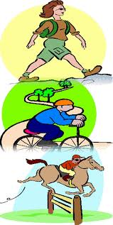
Suche Freizeitpartner Deckname: ………………….....……….

Weiblich / männlich
Hallo! Ich .……..............…....................………………....................................................... ........……………..…...............................................................……..................................…..
…………………………………………………………………………………………….……….
……………………………………………………………………………………………….…….
……………………………………………………………………………………………….....…
……………………………………………………………………………………………….....…
Ich suche einen Partner/ eine Partnerin für die Freizeit. ..............................................
..............................................................................................................................................
Ich habe ..................................................................................................................... Zeit.
Hast du Lust? Dann schreib mir doch mal! LG

Suche Freizeitpartner Deckname: ………………….....……….

Weiblich / männlich
Hallo! Ich .……..............…....................………………....................................................... ........……………..…...............................................................……..................................…..
…………………………………………………………………………………………….……….
……………………………………………………………………………………………….…….
……………………………………………………………………………………………….....…
……………………………………………………………………………………………….....…
Ich suche einen Partner/ eine Partnerin für die Freizeit. ..............................................
..............................................................................................................................................
Ich habe ..................................................................................................................... Zeit.
Hast du Lust? Dann schreib mir doch mal! LG

